Федеральное государственное бюджетное образовательное учреждение
Высшего образования
«Новосибирский государственный медицинский университет»
ФГБОУ ВО НГМУ Министерства здравоохранения
Российской Федерации

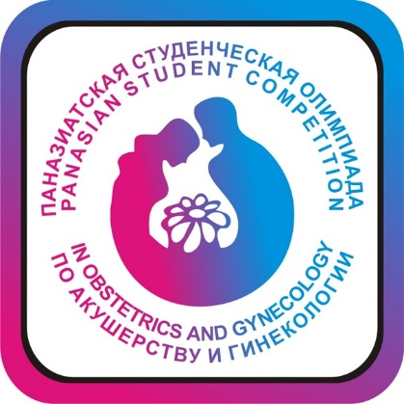

Регламент конкурсов

г. Новосибирск 2023
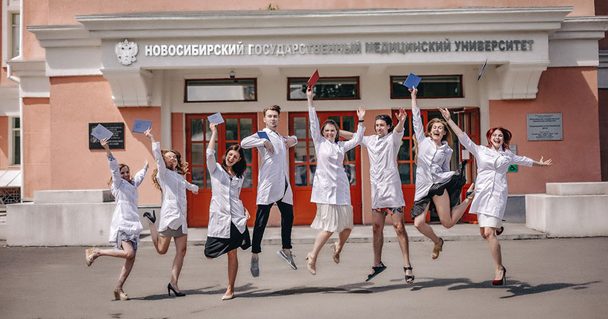
Уважаемые участники Олимпиады!

Мы рады приветствовать вас с 17 по 19 апреля 2023 года на нашем ежегодном, ставшим уже традиционным, конкурсе по акушерству и гинекологии, который мы назвали Паназиатской студенческой олимпиадой. Вновь наш вуз открывает двери для наших друзей, как новых, так и старых. Так как дружба, взаимное сотрудничество и обмен мнениями и опытом в подготовке и профориентации студентов, молодых специалистов в акушерстве и гинекологии является одной из важных задач внеучебной конкурсной деятельности всех медицинских вузов нашей страны, а также вузов стран ближнего и дальнего зарубежья. Объединяя наши усилия по подготовке высокопрофессиональных кадров в акушерстве и гинекологии, мы, в том числе, влияем на укрепление здоровья, репродуктивного потенциала и процветания нашей страны. Поэтому сложно переоценить значимость подобных мероприятий в образовательной деятельности вузов.

В этом году вам придется соревноваться в формате симуляционной клиники, мы несколько изменили подход к проведению конкурсов. Вам будут предложены клинические ситуации в условиях акушерско-гинекологической симуляционной клиники нашего Федерального аккредитационного центра: четыре по акушерству и четыре по гинекологии. Возможное количество студентов IV-VI курсов в команде допускается от 2 до 12 человек. Познакомиться поближе с акушерско-гинекологической симуляционной клиникой вам будет предложено 17 апреля 2023 года, по мере прибытия команд в г. Новосибирск, время с 10:00 до 18:00.
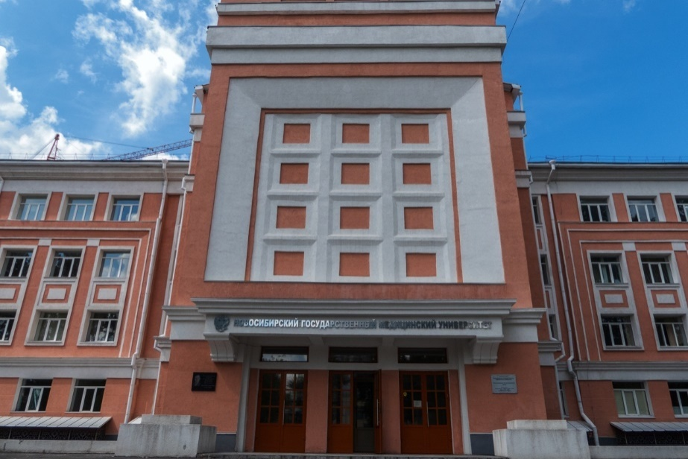
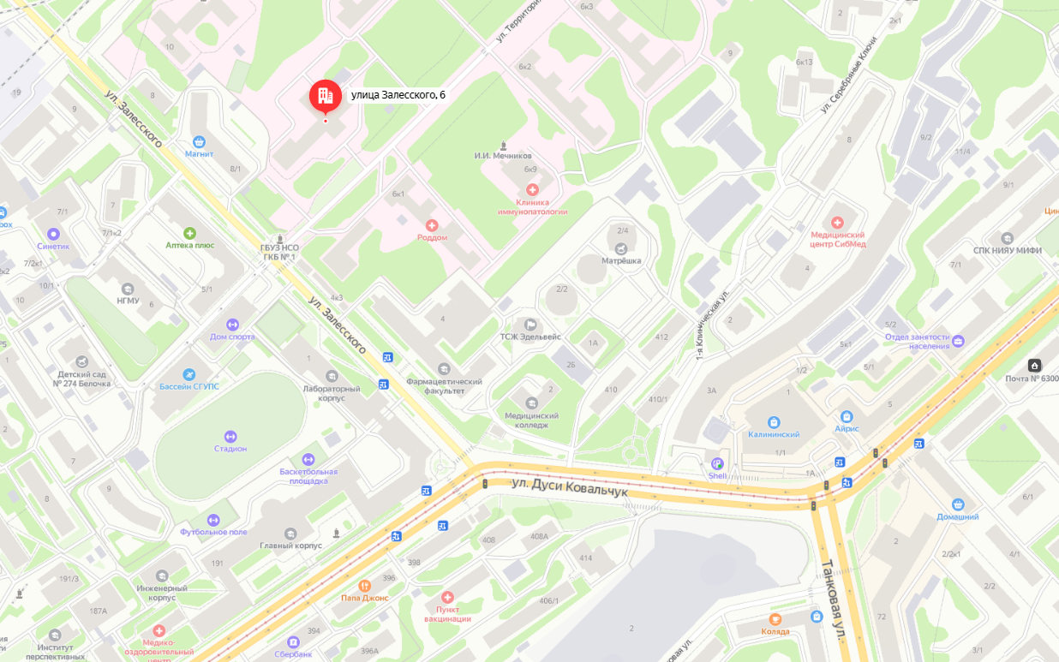
Сами конкурсы пройдут 18 апреля 2023 года в акушерско-гинекологической симуляционной клиники Федерального аккредитационного центра НГМУ по адресу ул. Залесского, 6, учебно-лабораторный (Морфологический) корпус НГМУ.

По очереди в порядке жеребьевки команды приезжают в Федеральный аккредитационный центр, где каждая команда решает две клинические задачи (слепой выбор для каждой команды по одной акушерской и одной гинекологической ситуации), превращая их в законченный клинический случай, то есть нужно поставить диагноз, определиться с тактикой ведения пациентки и оказать необходимый объем медицинской помощи в акушерстве и гинекологии.
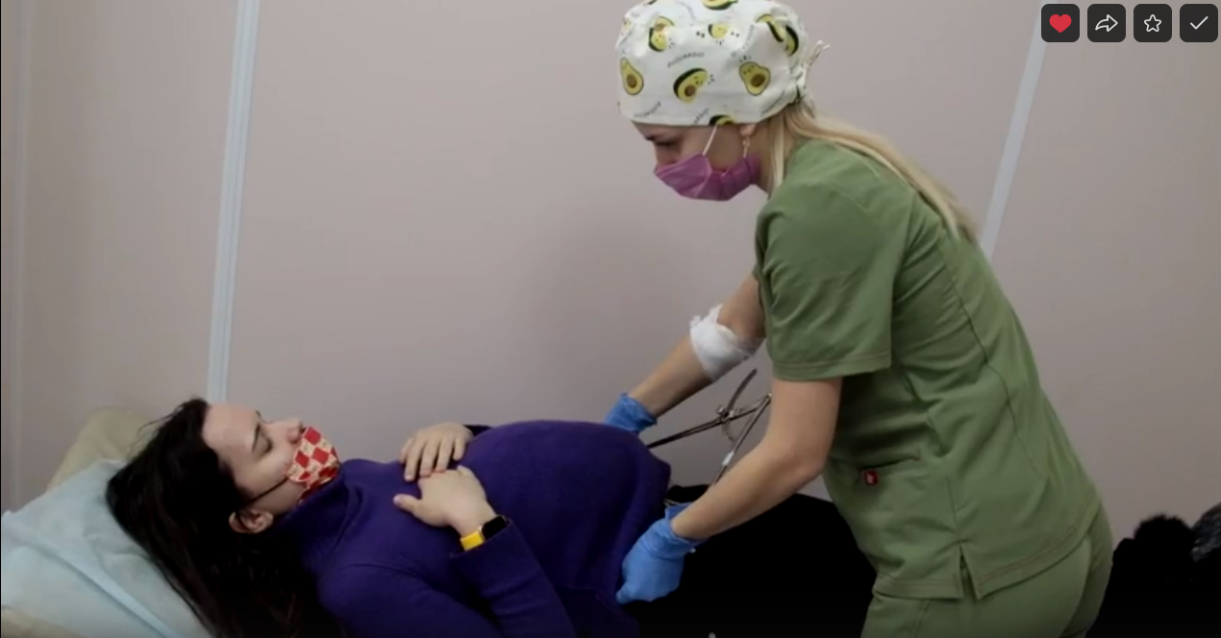
Нашими пациентками традиционно будут «актрисы» - врачи-ординаторы кафедры акушерства и гинекологии НГМУ.
Для каждой команды-участницы последовательно будут разыгрываться клинические ситуации, одна по акушерству и одна по гинекологии. Для этого мы организовали в нашей акушерско-гинекологической симуляционной клинике два приемных покоя: акушерский и гинекологический, куда будут приглашены условно два дежурных врача от команды-участницы для сбора анамнеза, осмотра пациентки. Ребятам нужно будет выставить предварительный диагноз, провести дифференциальную диагностику, определиться с дообследованием пациентки и тактикой ведения.
Этот конкурс мы решили назвать «Приемный покой». Также по запросу участников им будут предоставлены некоторые результаты лабораторных исследований пациентки, с возможностью пригласить лаборанта в приемный покой для забора необходимых анализов, обменная карта беременной, запись КТГ плода, которую нужно будет самостоятельно оценить участникам конкурса и др. Мы постараемся предоставить все возможные результаты параклинических лабораторных исследований на этапе приемного покоя. Чтобы помочь конкурсантам определиться с предварительным диагнозом и дальнейшей тактикой ведения пациентки.

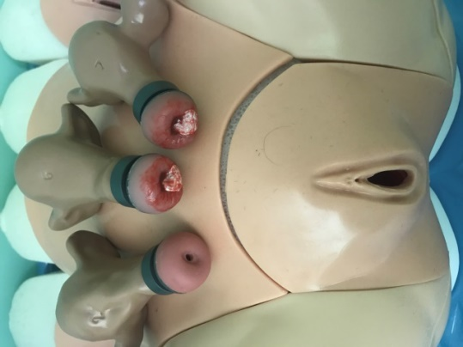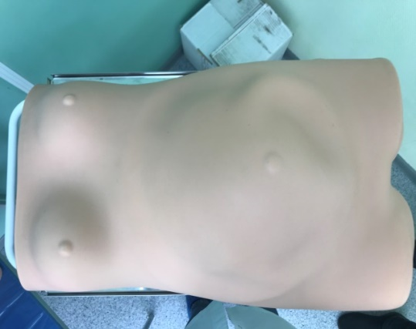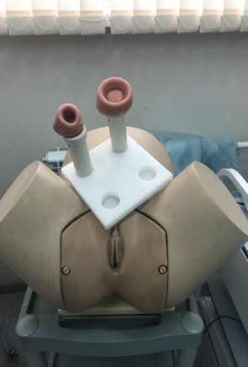

Какие темы мы предлагаем изучить командам для подготовки к этому конкурсу:
По гинекологии
- Нарушения менструального цикла
- Аменорея и олигоменорея
- Аномальные маточные кровотечения
- Патология эндометрия
- Острый живот в гинекологии
- Воспалительные неспецифические заболевания органов малого таза
- Сепсис. Септический шок
- Кисты и опухоли яичников
- Бесплодие
- Самопроизвольный аборт
- Миома матки
- Генитальный эндометриоз
- Нейроэндокринные синдромы в гинекологии: предменструальный, климактерический, синдром поликистозных яичников
- Доброкачественные и предраковые заболевания шейки матки

По акушерству
- Физиологические роды
- Определение предлежания, вида, позиции, положения, вставления
- Узкий таз
- Тазовоепредлежание плода
- Затрудненные роды (дистоция) вследствие предлежания плечика
- Дистресс-синдром плода
- Преэклампсия, эклампсия
- Патология прикрепления плаценты
- Острая отслойка нормально расположенной плаценты
- Последовые и ранние послеродовые кровотечения

Время, отведенное на конкурс, 20 минут. Баллы сообщим дополнительно в чек-листах конкурса. Участвуют по 2 человека в каждом приемном покое.

И далее переходим к следующим конкурсам:
Конкурс «Ультразвуковая диагностика в гинекологии» предполагает ультразвуковое исследование пациентки, поступившей в гинекологический приемный покой. Два врача ультразвуковой диагностики должны трансабдоминальным датчиком измерить размеры матки, яичников на симуляторе «UltraSim», а также определиться с ультразвуковым заключением по данному клиническому случаю.
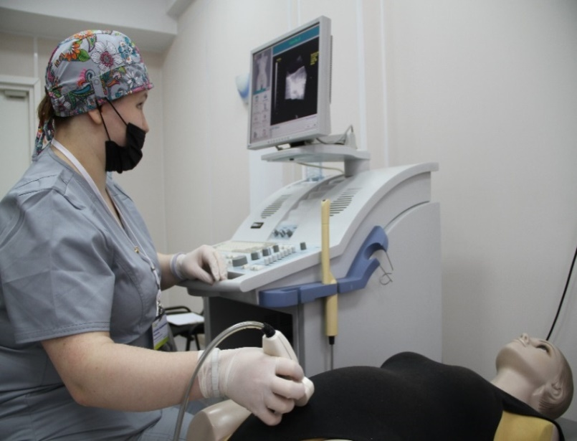
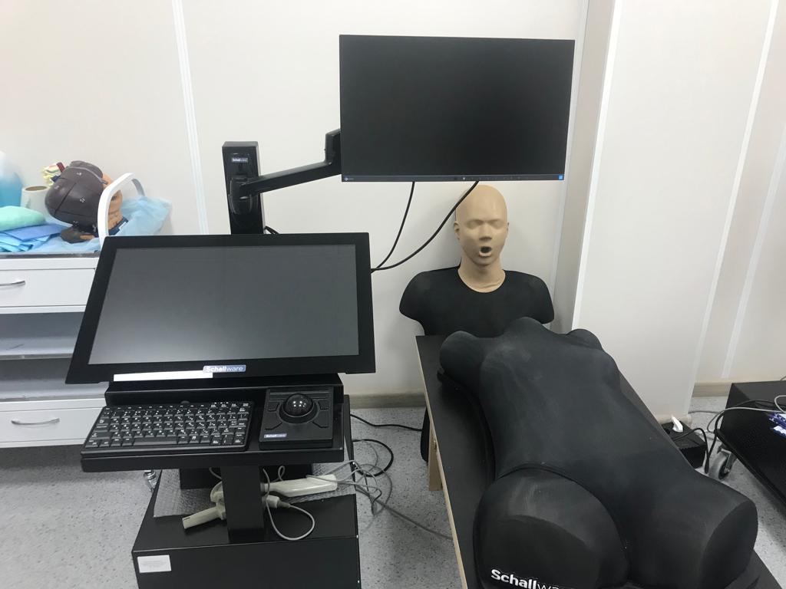

Предлагаемые сценарии для изучения:
- Патология эндометрия, ВМК в полости матки
- Воспалительные заболевания органов малого таза
- Кисты и опухоли яичников
- Миома, эндометриоз

Время конкурса 20 минут.

В каждой команде-участнице конкурсанты должны владеть навыками проведения операции «Раздельного лечебно-диагностического выскабливания стенок цервикального канала и стенок полости матки».

Знать:
- Показания
- Противопоказания
- Условия проведения операции
- Ход
- Техника
Количество участников: не более 2-х человек от команды.
За этот конкурс также будет выставляться отдельная оценка, согласно чек-листу конкурса.

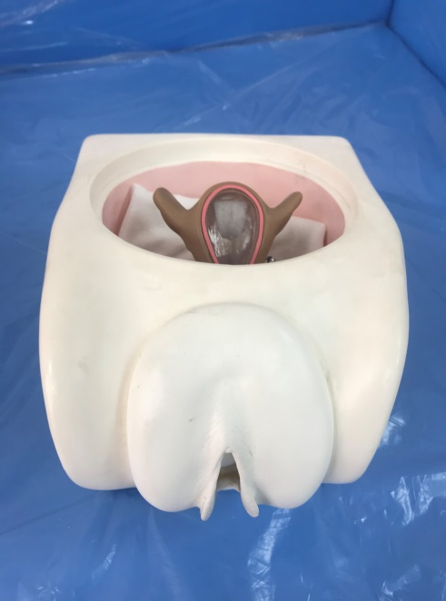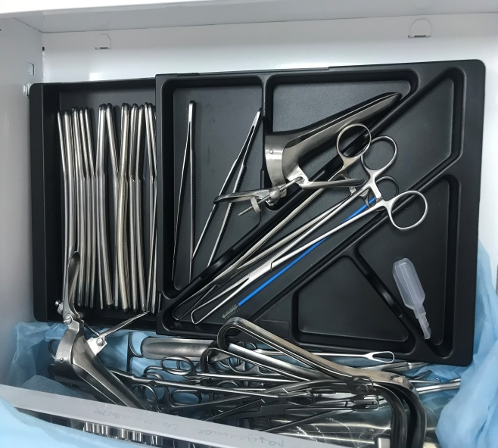

Конкурс «Введение внутриматочной системы «Мирена» будет проводится для участников Олимпиады в личном зачете и баллы за конкурс не включаются в общекомандный зачет. Возможность принять участие в конкурсе и проверить свои навыки могут все желающие конкурсанты.
Победители в конкурсе будут распределяться следующим образом:
1 место – один человек
2 место – 2 человека
3 место – 3 человека

Состав бригады: 1 человек
Задание: необходимо решить клиническую задачу, определиться с диагнозом и тактикой, выполнить введение и установку внутриматочной гормональной системы «Мирена» в полость матки.

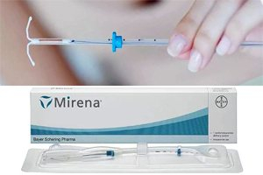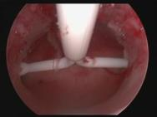

Конкурс «Эндовидеохирургия» проводится по возможному сценарию клинической задачи. Вам будет предложено наложить два двойных интракорпоральных шва на перфоративное отверстие на матке. Отверстие на силиконовом муляже матки будет справа.

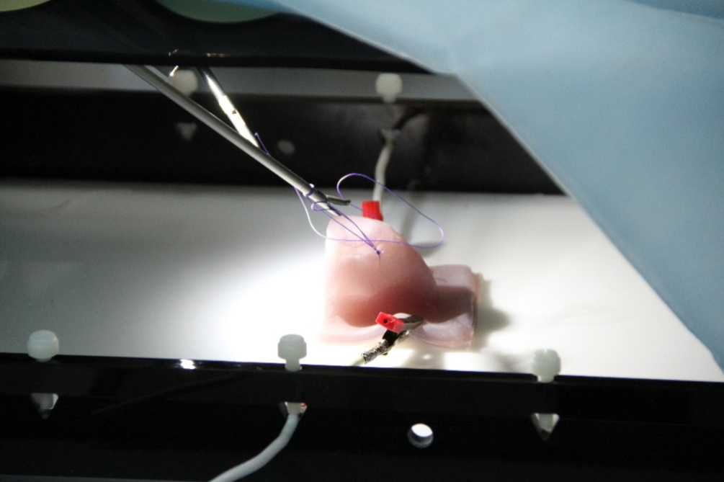

Конкурс будет проходить на лапароскопическом тренажёре KARL STORZ. Участникам будут предоставлены необходимые для выполнения швов инструменты фирмы «KARL STORZ»: макро-иглодержатель макро-иглодержатель по КОН с пистолетной рукояткой и фиксатором (правый 26173KPR и левый 26173KPL, по выбору оператора), ClickLine разборные ножницы по METZENBAUM № 34321MS, Clickline разборные щипцы по Kelly для препарирования и захватывания, поворотные № 33326MD и Clickline разборные щипцы по REDDICK-OLSEN для препарирования и захватывания № 33326UL. Участники 2 человека: хирург и ассистент.
Время конкурса не более 15 минут. Максимальный балл и критерии конкурса будут представлены участникам заранее в чек-листе.
Конкурс «Лапароскопическая тубэктомия» будет проходить на лапароскопическом симуляторе «Medvision» - интерактивном лапароскопическом тренажере. От каждой команды в конкурсе участвует два человека – хирург и ассистент. Необходимо за 15 минут произвести лапароскопическую тубэктомию. Если все этапы пройдены без осложнений, или осложнения во время устранены, то операция считается завершенной.
Чек-лист конкурса, время, отведенное на выполнение задания, и максимальный балл за конкурс будет уточняться и будет выслан вам дополнительно.
Для тренировки этого практического навыка всем командам-участникам будет предоставлено время для работы на указанном тренажере за день до олимпиады.
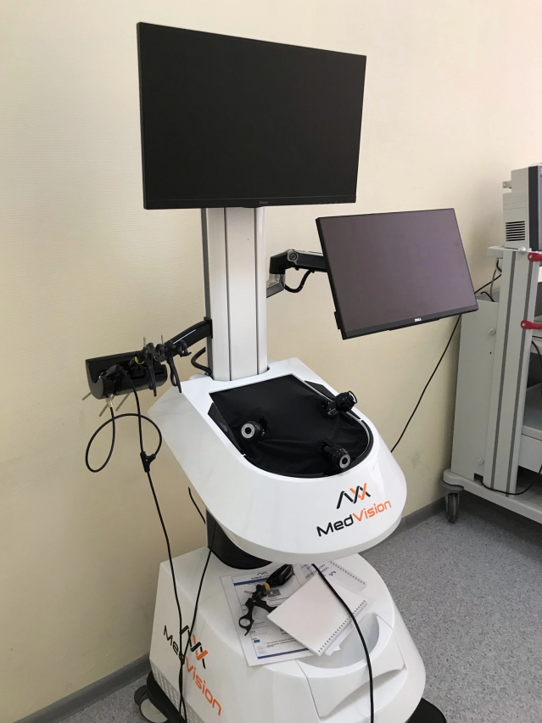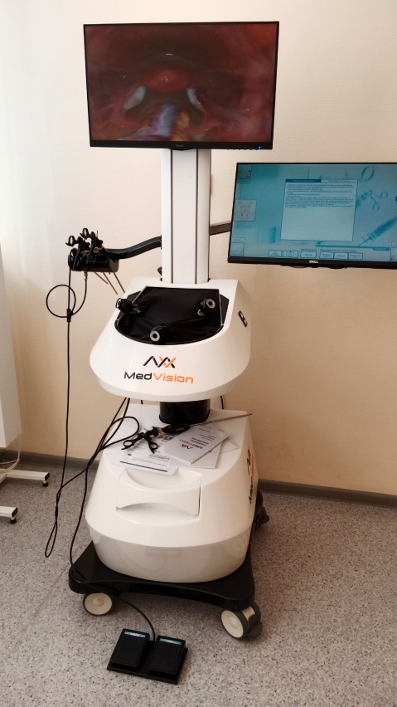

Далее разберем с вами акушерские конкурсы.
Ставший уже традиционным для нашей олимпиады, конкурс на фантоме «Симмама».

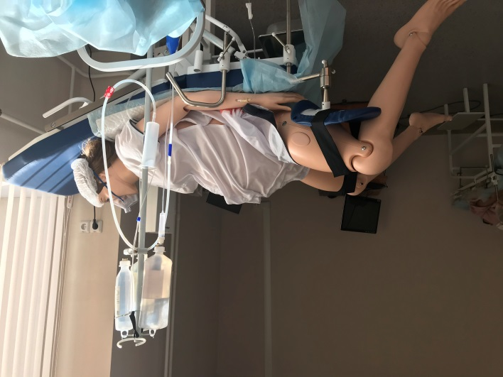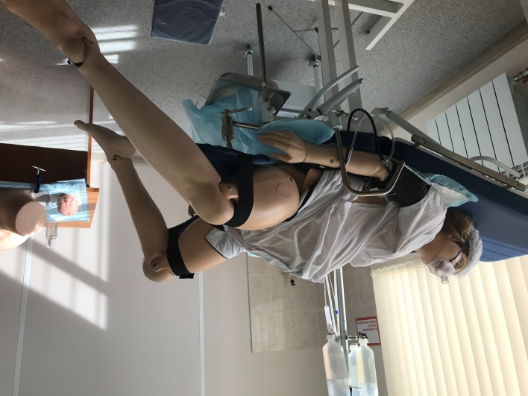

Возможно, вам будет предложено принять роды у пациентки в головном или тазовом предлежании плода. Время и баллы будут согласованы со всеми членами жюри, приезжающих команд, уточнены в ближайшие дни и высланы вам дополнительно. Участвуют не более 2-х человек.
Конкурс «Ручное отделение плаценты, выделение последа»будет проведен на специальном фантоме-прозрачном пластиковом симуляторе, чтобы жюри видели, как работает конкурсант в полости матки, какие движения совершает его рука. Знать тактику ведения третьего периода родов, клинику плотного прикрепления плаценты, признаки отделения плаценты, показания к операции ручного отделения плаценты и выделения последа, условия, технику.Участвуют те же конкурсанты, которые вели роды.

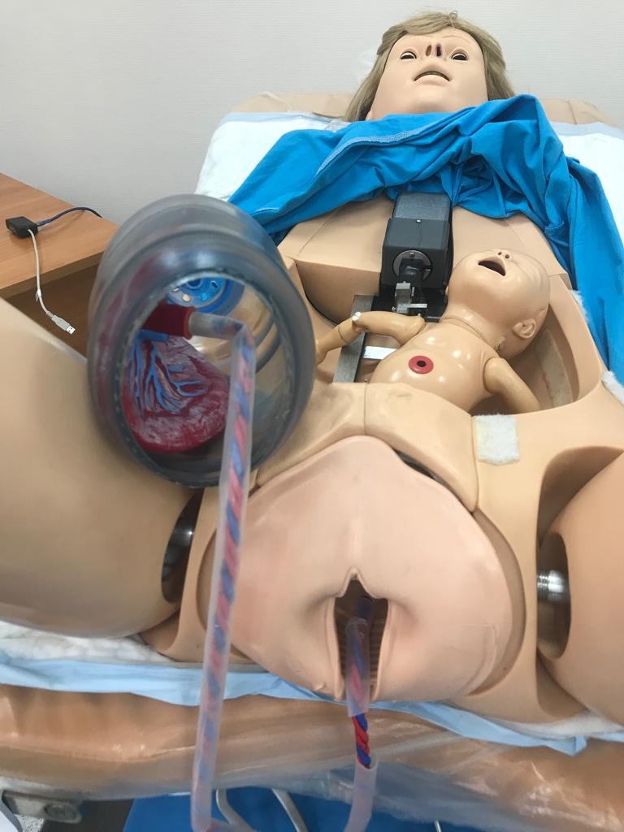

Возможно, в клинической задаче по акушерству вам придется столкнуться с выбором проведения у пациентки оперативных родов. На фантоме для «Кесарева сечения» вы должны будете провести извлечение плода в плодном пузыре, через готовый разрез на матке, и пересечь пуповину, при этом знать и уметь рассказывать показания в данной ситуациипротивопоказания, ход операции, предварительный выбор места разреза на матке, правила пересечения пуповины. Количество участников – 2.

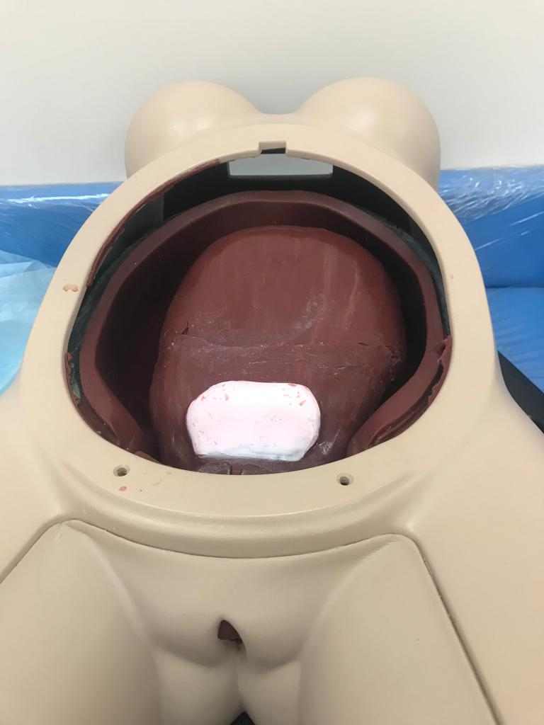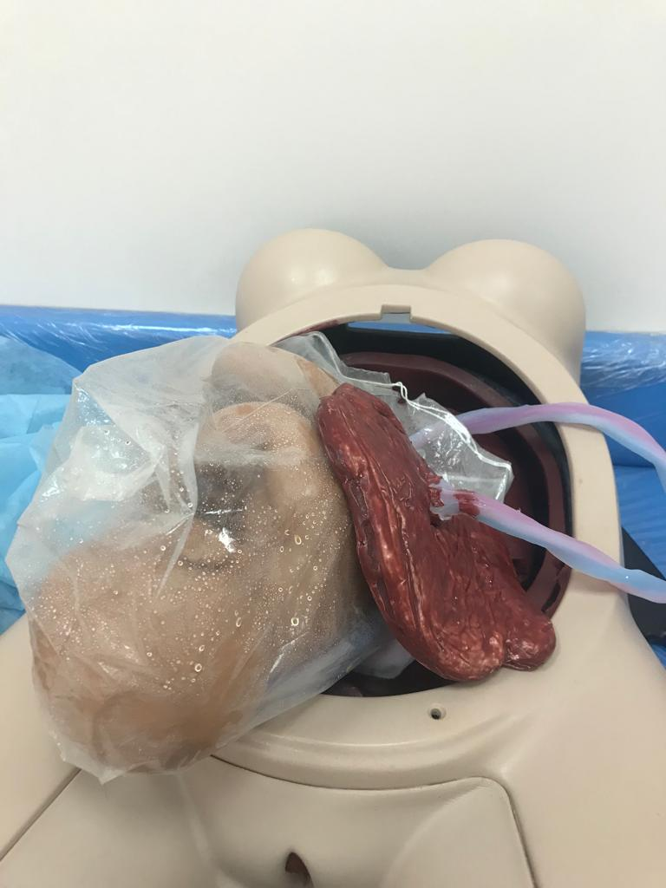

Баллы и чек-листы будут высланы всем участникам после согласования с членами жюри дополнительно.
В продолжение темы операций на матке в акушерстве, знать и уметь накладывать гемостатический шов по B-Lynch на матку при развитии гипотонического кровотечения.

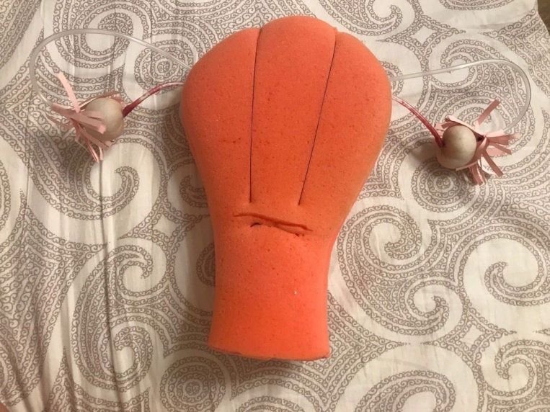
Конкурс для тех же врачей, которые участвуют в проведении операции кесарева сечения. Конкурс будет проводиться и оцениваться в баллах по чек-листу, о чем опять же будет сообщено дополнительно.
И, заканчивая тему акушерских операций, возможно, потребуется вашей пациентке, провести операцию вакуум-экстракции плода при помощи системы KIWI. Для этой операции мы предлагаем вам фантоме «Lusimame»

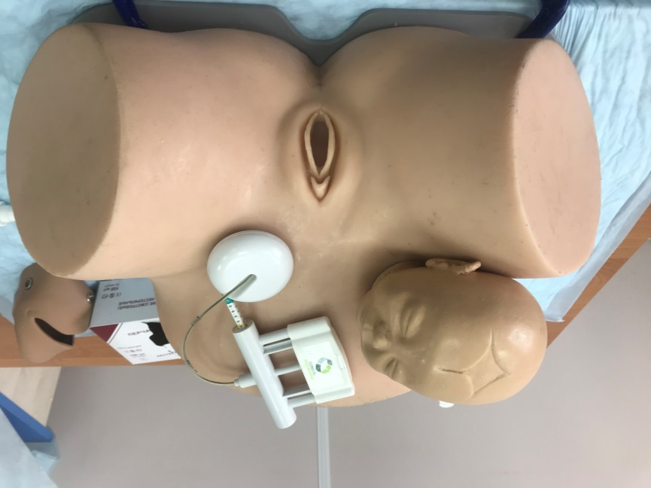

Знать показания в данной акушерской задаче, противопоказания, условия, технику операции. Участники -2 человека.
Конкурс «Реанимация новорожденного».
Вам будет предложена клиническая ситуация «реанимация и стабилизация новорожденного в условиях родильного зала». Данный навык трудно переоценить так, как базовыми принципами оказания реанимационной помощи новорожденному является готовность медицинского персонала к немедленному оказанию реанимационных мероприятий новорожденному ребёнку и четкий алгоритм действий в родильном зале. Реанимационная помощь новорождённому должна оказываться во всех медицинских организациях, где потенциально могут происходить роды, а также на догоспитальном этапе. На каждых родах, проходящих в любом подразделении медицинской организации, имеющей лицензию на оказание акушерско-гинекологической помощи, всегда должен присутствовать медицинский работник, обладающий профессиональными компетенциями, необходимыми для оказания реанимационной помощи новорождённому ребёнку.
Навыками первичной реанимации новорожденного должны владеть:
- врачи и фельдшеры скорой и неотложной медицинской помощи, производящие транспортировку рожениц
- весь медицинский персонал, присутствующий в родильном зале во время родов (врач акушер-гинеколог, анестезиолог-реаниматолог, медицинская сестра-анестезист, медицинская сестра, акушерка)
- персонал отделений новорожденных (неонатологи, анестезиологи-реаниматологи, педиатры, детские медицинские сестры)
Тематика конкурса:
- тяжелая асфиксия доношенного новорожденного
Знать:
-Анте- и интранатальные факторы риска развития асфиксии
-Методику оценки состояния новорожденных в родильном зале; шкалу Апгар
-Классификацию асфиксии
-Признаки живорожденности
-Мероприятия подготовки родильного зала
-Алгоритм оказания первичной реанимационной помощи новорождённым детям
-Показания к началу и прекращению реанимационных мероприятий

Участники: 2 человека. Время, отведенное на конкурс – 8 минут. По ходу конкурса, каждый член жюри оценивает ответы каждой команды и выставляет оценки в чек-лист.
Оцениваются следующие профессиональные компетенции:
- оценка клинической ситуации и состояния новорождённого ребенка, требующих оказания первичной и реанимационной помощи в родильном зале
- оказание необходимой экстренной реанимационной помощи новорождённому ребенку в родильном зале при внезапных острых заболеваниях, состояниях, представляющих угрозу жизни пациента, в соответствии с действующими клиническими рекомендациями (протоколами лечения), порядками оказания медицинской помощи и с учетом стандартов медицинской помощи
Уметь:
- решать вопрос о необходимости и объёме реанимационной помощи
- выполнять алгоритм проведения реанимационной помощи (проведение санации, тактильной стимуляции, ИВЛ мешком Амбу, проведение интубации трахеи, непрямой массаж сердца методом двух больших пальцев и двух пальцев одной кисти
- проводить оценку состояния новорожденного путем аускультации подсчета ЧСС за 6 секунд
- оценивать новорожденного по шкале Апгар

Конкурс будет проходить на фантоме Advanced Full Functional Neonatal Nursing and CPR Man General Doctor.
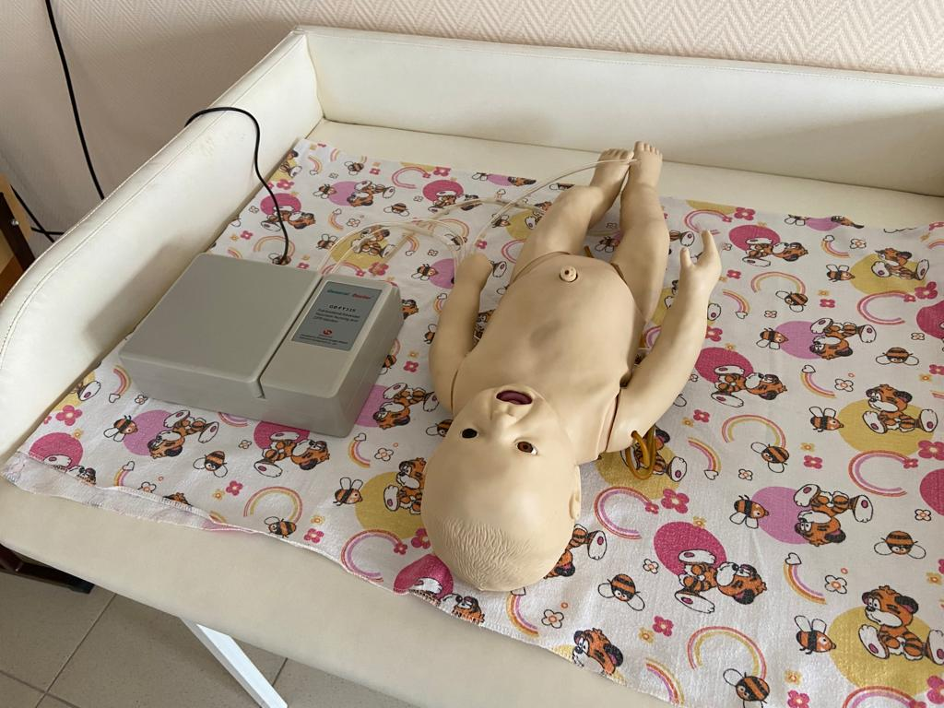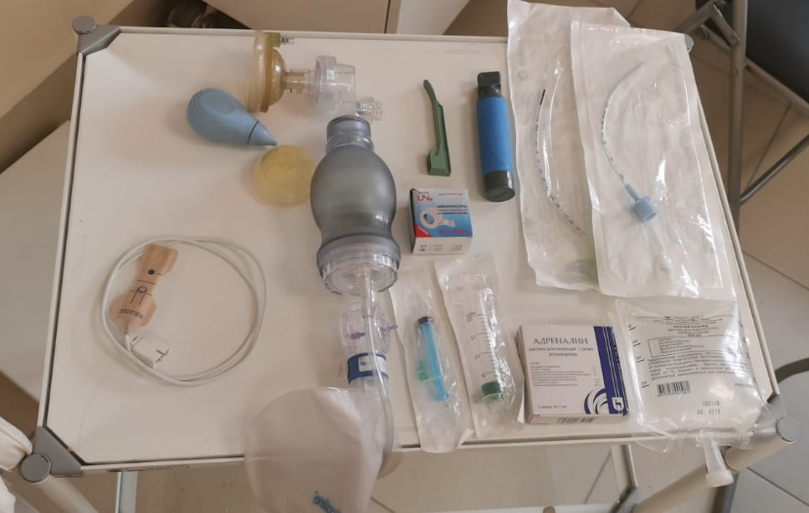

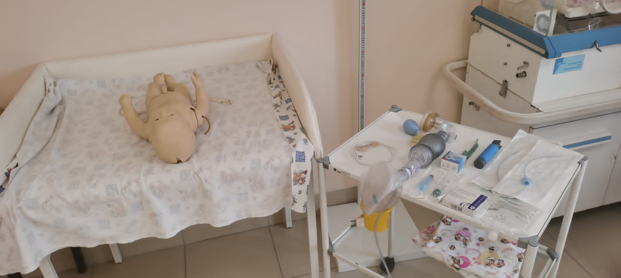

Как известно, новое – это хорошо забытое старое. «Блиц-опрос «Самый умный» - конкурс, который мы уже не раз проводили, начиная с самой первой нашей Олимпиады. И даже был период, когда конкурс проводился для всех команд-участниц только на английском языке, и входил в общекомандный зачет. Но время шло, и запросы на конкурсы у участников менялись, так же, как меняется мир вокруг нас, также динамично меняется и наша Олимпиада. В нынешнем году, надеемся, конкурс на звание самого эрудированного и умного студента в акушерстве и гинекологии, займет достойное место в структуре Олимпиады. Правда, на этот раз, проверить свои знания смогут все желающие и баллы за конкурс «Блиц-опрос «Самый умный» пойдут в личный зачет участнику, и не пойдут в общекомандный зачет. Описание конкурса: всем желающим будет предложено пройти компьютерное тестирование, 60 вопросов, время на ответ от 20-40-60 секунд, в зависимости от сложности и емкости вопроса. Программа сама посчитает количество правильных ответов. Далее, согласно рейтингу мы наградим участников дипломами 1, 2 и 3 степени.

Переходим к заключительному этапу конкурсов. Возможно, в вашей задаче пациентке потребуется проведение эпизиоррафии. Бригада врачей из двух человек проводит ушивание эпизиотомической раны.
При этом необходимо владеть навыками: мышцы и рана слизистой влагалища до вульварного кольца ушивается отдельными узловым узлами, синтетическим рассасывающимся материалом (#викрил-рапид) на макете эпизиотомической раны; на макете эпизиотомической раны (кожа) ушивается косметическим швом по Холстеду. Участники не более 2 человек.
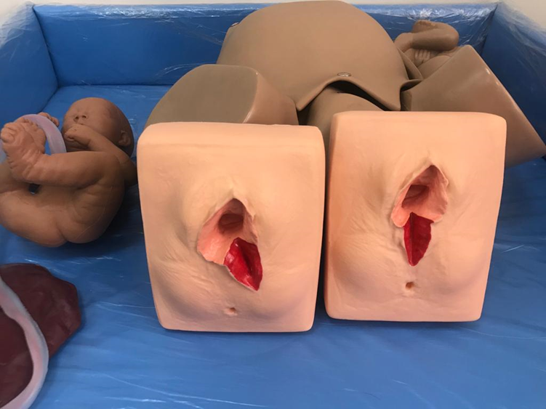

Учитывая возможную операцию, у вашей виртуальной пациентки нужно будет наложить внутрикожный шов по Холстеду. Данный конкурс мы решили провести на биоматериале (спинка курицы) для лучшего сопоставления краев раны. Участвуют 2 человека: хирург и ассистент.

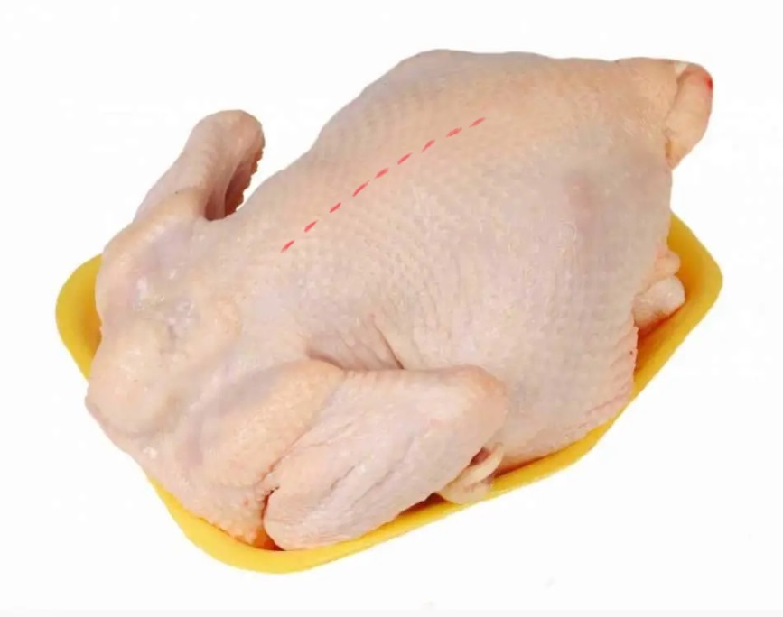

Длина разреза 5 см.
Время, отведенное на конкурс, и баллы уточним дополнительно.

В творческом конкурсе «Визиток» команд будет учитываться оригинальность выступления, юмор, музыкальность и зрелищность, а также обязательное «живое» выступление команды на сцене. Время 10 минут. Баллы сообщим дополнительно.
И немного о приятном, награждение команд-участниц состоится на следующий день, 19 апреля 2023 года.

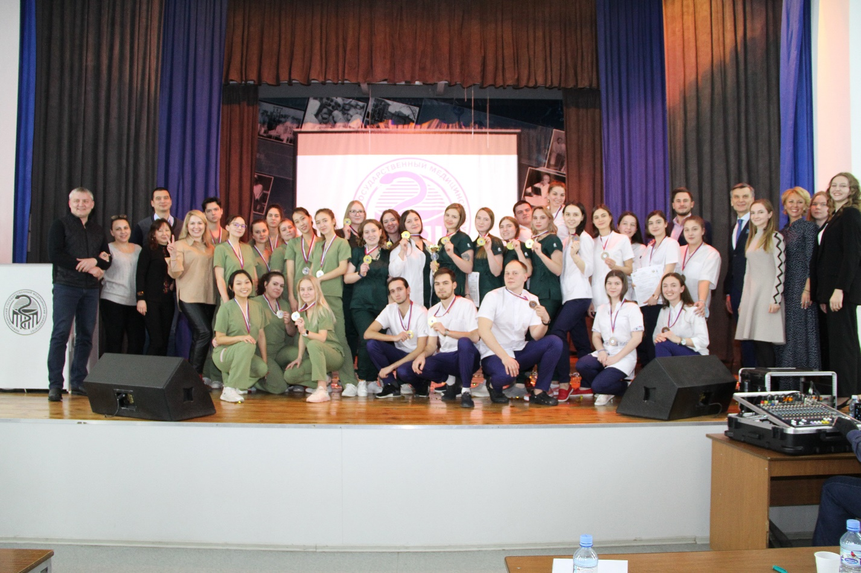
Всем дополнительно будет выслана подробная программа мероприятий, время и место проведения всех этапов Олимпиады.

13 апреля 2023 года все желающие могут принять участие или посетить традиционную студенческую конференцию «Авиценна». Подробная информация есть на нашем сайте НГМУ, подача тезисов для печати в сборнике до 13 марта 2023 года. Ссылка https://ngmu.ru/department/2125/doc/114532предоставлена всем желающим.
К сожалению, по независящим от организаторов Олимпиады, обстоятельствам, даты конкурс-конференции студентов в этом 2023 году впервые в истории не совпали с датами проведения нашей Олимпиады. Приносим извинения за это неудобство.
Вас будут сопровождать наши волонтеры, которые будут ориентированы в месте и времени проведения всех конкурсных, культурных и торжественных мероприятий нашей Олимпиады. Также волонтерами будет оказана встреча команд-участниц, помощь в логистике и размещении команд. С волонтерами вы сможете связаться заранее и познакомиться с ними еще до приезда на Олимпиаду. Все необходимые данные мы вам сообщим через капитанов команд или ваших супервайзеров, то есть, преподавателей, сопровождающих команды.
Предполагаю, что в этом году, как и всегда, будут вопросы участия в жюри и оценки конкурсов. Так вот, отвечаю заранее на этот вопрос. В этом году каждый конкурс сопровождает отдельный эксперт, который согласно чек-листам, оценивает работу команды в конкурсе. Преподаватели, сопровождающие команды, работают в жюри, участвуют в обсуждении баллов за конкурс с экспертом. Ведется видеонаблюдение и запись всех конкурсов и работы участников.
Во всех корпусах НГМУ действует масочный режим, согласно постановлению Губернатора Новосибирской области. А также на базе Федерального аккредитационного центра необходимо при себе иметь медицинские перчатки, маску, это является обязательным требованием руководства центра.
По всем вопросам Олимпиады обращайтесь по телефону +7(913)-930-20-70.
В соцсетяхWAи Telegram
Почта info@pasc.asia
С уважением, Авдиюк Галина Александровна, к.м.н., доцент кафедры акушерства и гинекологии НГМУ.

